**Контрольная работа 1.**

**Задача 1. Составить тепловой баланс парового котла, работающего на природном газе. Рассчитать КПД котла и часовой расход топлива, используя исходные данные, приведенные в таблицах 1 и 2.**

**Состав природного газа, % об.: СН4 = 94,08; C2H6 =2,80%; C3H8 = 0,73%; C4H10 = 0,3%; C5H12 = 0,07%; C6H14 = 0,02%; N2 = 1%; CO2 = 1%.**

**Технические характеристики котла.**

**Тип котла – Е – 10; паропроизводительность котла D = 10 т/ч; давление перегретого пара Рпе = 1,4 МПа; температура перегретого пара tnе = 2150С; температура насыщенного пара tн.п. = 1940С; температура питательной воды tnв = 840С; температура уходящих газов ϑух = 1550С; доля непрерывной продувки αпр = 4%; коэффициент избытка воздуха за экономайзером αух = 1,26.**

**Задача 2. Определить геометрические характеристики чугунного экономайзера для котла, рассчитанного в части 1, используя исходные данные, приведенные в таблице 3, и результаты расчётов задачи 1.**

**Чугунный экономайзер котлов малой мощности компонуется из стандартных труб ВТИ или ЦККБ с квадратными или прямоугольными рёбрами.**

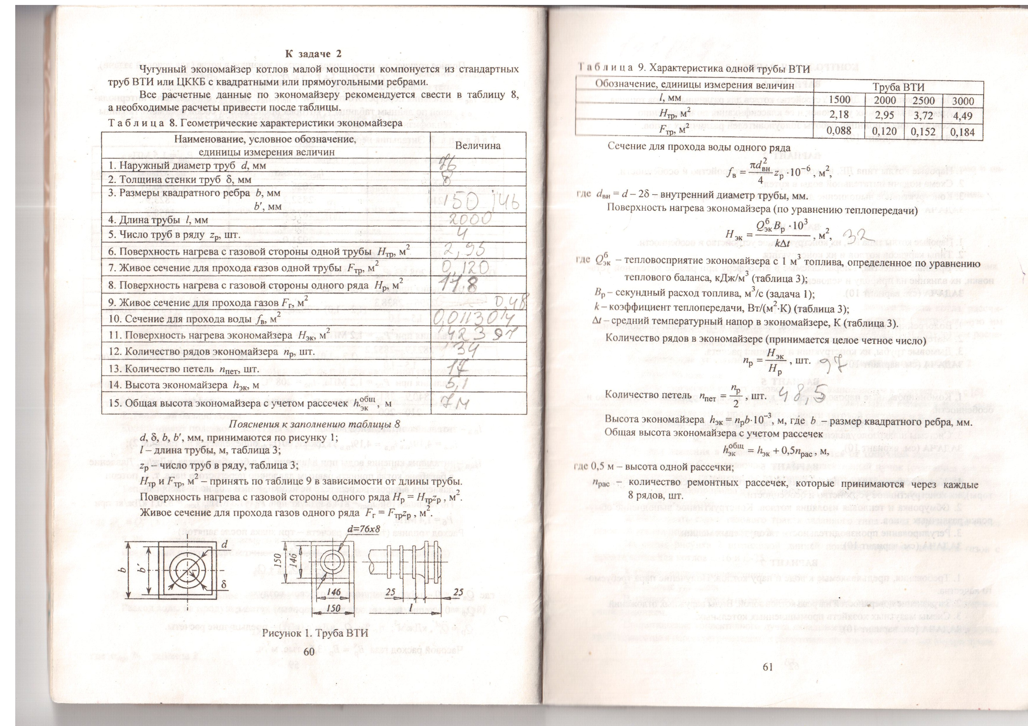

**Контрольная работа 2**

Выполнить аэродинамический расчёт газового тракта котла, рассчитанного в контрольной 1. Выбрать дымосос, рассчитать потребляемую им мощность.

Исходные данные

|  |  |
| --- | --- |
| Наименование, условное обозначение и единицы измерения величин |  |
| Конвективный пучок | |
| 1.Наружный диаметр труб d, мм | 51 |
| 2.Поперечный шаг труб s1, мм | 110 |
| 3.Продольный шаг труб s2, мм | 100 |
| 4.Число рядов труб по ходу газов zp, шт. | 82 |
| 5.Температура газов υ кп ,0С | 685 |
| 6.Скорость газов wкп, м/с | 9,2 |
| 7.Число поворотов газового потока на 900 nпов, шт. | 4 |
| Экономайзер | |
| 8.Температура газов υ эк, 0С | 210 |
| 9.Скорость газов wэк, м/с | 7,4 |
| Опускная шахта | |
| 10.Высота опускной шахты Ншахт, м | 4,3 |
| Дымовая труба | |
| 11.Высота дымовой трубы Нтр м | 26 |
| Газопроводы | |
| 12.Длина газопроводов l, м | 14,7 |
| 13.Ширина прямоугольного сечения газопроводов b, м | 0,55 |
| 14.Высота прямоугольного сечения газопроводов a, м | 0,638 |
| 15.Температура газов υ гп , 0С | 190 |
| 16.Скорость газов wгп, м/с | 12,5 |
| 17.Количество поворотов газохода на 900, шт. | 6 |